ПРАВИЛА ОФОРМЛЕНИЯ ВЫПУСКНОЙ КВАЛИФИКАЦИОННОЙ РАБОТЫ

Правила оформления подготовлены на базе ГОСТ 7.32-2017 «Система стандартов по информации, библиотечному и издательскому делу. ОТЧЕТ О НАУЧНО-ИССЛЕДОВАТЕЛЬСКОЙ РАБОТЕ. Структура и правила оформления».

Представление в работе данных о свойствах веществ и материалов проводятся по ГОСТ 7.54, единицы физических величин — по ГОСТ 8.417.

Сокращение русских слов и словосочетаний — по ГОСТ 7.12.

Список литературных источников – по ГОСТ 7.1—2003 Система стандартов по информации, библиотечному и издательскому делу. Библиографическая запись. Библиографическое описание. Общие требования и правила составления

1.1 Структурные элементы ВКР
Структурными элементами ВКР являются:

- Титульный лист (1 и 2, см. шаблон оформления);
- Задание на ВКР (см. шаблон оформления);
- Содержание;
- Обозначения и сокращения;
- Введение;
- Основная часть; (не является заголовком)
Пример
  - Литературный обзор (по исследуемой проблеме)
  - Описание экспериментальной установки и методов диагностики
  - Описание экспериментов
  - Анализ экспериментальных данных
- Заключение;
- Список использованных источников;
- Приложения.

Обязательные структурные элементы выделены полужирным шрифтом. Остальные структурные элементы включаются в пояснительную записку по усмотрению студента.
Содержание включает введение, наименование всех разделов, подразделов, пунктов (если они имеют наименование), заключение, список использованных источников и наименование приложений с указанием номеров страниц, с которых начинаются эти элементы. Заголовки оглавления должны точно повторять заголовки в тексте. Заголовки одинаковых ступеней рубрикации необходимо располагать друг под другом. Заголовки каждой последующей ступени смещают на 5 знаков вправо по отношению к заголовкам предыдущей ступени. Все заголовки начинаются с заглавной буквы без точки в конце. Последнее слово каждого заголовка соединяют отточием с соответствующим ему номером страницы в правом столбце оглавления.
Элемент «Обозначения и сокращения» содержит перечень обозначений и сокращений, применяемых в тексте выпускной квалификационной работы.
Во Введении четко и убедительно обосновывается актуальность избранной темы и современное состояние разрабатываемой проблемы, характеризуется научно-практическая база и методика проведенного исследования, формулируются цель и задачи выпускной квалификационной работы. Объем данной части выпускной квалификационной работы обычно составляет 3-5 страниц.
Обоснование актуальности темы (значимости, важности, приоритетности среди других тем и событий) исследования – одно из основных требований, предъявляемых к выпускной квалификационной работе. Студент-выпускник должен кратко сформулировать причины выбора именно данной темы, охарактеризовать особенности современного состояния исследуемой темы. Необходимо также обосновать недостаточность ее разработанности в научных исследованиях, необходимость изучения проблемы.
Цель выпускной квалификационной работы – это ожидаемый результат, которого студент предполагает достигнуть.
Задачи выпускной квалификационной работы представляют собой пути достижения цели.
Метод исследования – способ получения достоверных научных знаний, умений, практических навыков и данных.

Основная часть должна содержать:
а) описание установок, методов решения задач и их сравнительную оценку, описание выбранной общей методики проведения работы;
б) процесс теоретических и (или) экспериментальных исследований, включая определение характера и содержания теоретических исследований, методы исследований, методы расчета, обоснование необходимости проведения экспериментальных работ, принципы действия разработанных объектов, их характеристики;
в) обобщение и оценку результатов исследований, включающих оценку полноты решения поставленной задачи, оценку достоверности полученных результатов и их сравнение с аналогичными результатами отечественных и зарубежных работ.
Также в выпускной квалификационной работе должны присутствовать элементы научной новизны. Научная новизна в зависимости от характера и сущности исследования может формулироваться по-разному. Для теоретических работ научная новизна определяется тем, что нового внесено в теорию и методику исследуемого предмета. Для работ практической направленности научная новизна определяется результатом, который был получен впервые, или развивает и уточняет сложившиеся ранее научные представления и практические достижения.
В Заключении кратко суммируются теоретические и практические выводы, а также предложения, выносимые автором как основополагающие в результате проведенного исследования, дается оценка полноты решения задачи.
Выводы и предложения должны быть четкими, понятными и доказательными, логически вытекать из содержания глав и параграфов работы. На их основе у рецензента, членов государственной аттестационной комиссии должно сформироваться целостное представление о содержании, значимости и ценности представленного исследования. При этом объем заключения обычно составляет 5 % от общего объема выпускной квалификационной работы.

1.2 Требования к оформлению текста
Пояснительная записка распечатывается на листах А4 и сшивается.
Поля: слева – 30 мм, справа – 1,5 мм, сверху – 20 мм, внизу – 20 мм. Шрифт – Times New Roman, цвет – черный; высота букв, цифр и других знаков — не менее 1,8 мм (кегль не менее 12). Рекомендуется 14 шрифт. Интервал – полуторный. Абзац – отступ 1,25.

Сноски. Примечания и сноски размещаются в нижней части страницы, отделяемой от текста чертой размером в 1/4 ширины листа, и нумеруются арабскими цифрами. Требование об оставлении свободного поля внизу страницы (2 см) должно соблюдаться и в этом случае. Перенос текста примечаний и сносок на оборот страницы или на следующую страницу не допускается.

Список литературы должен включать только источники, непосредственно использованные в работе, т.е. которые цитировались, на которые делались ссылки, или если они послужили основой для формирования точки зрения студента. Включение других прочитанных материалов не рекомендуется.

Студент должен использовать не менее 5 различных источников. Список имеет сквозную нумерацию и может включать: научную и специальную литература; научные статьи; диссертации и авторефераты; словари, справочники; статьи из периодической печати, а также интернет-ресурсы.
Нумерация страниц. Страницы нумеруется арабскими цифрами, соблюдая сквозную нумерацию по всему тексту (от титульного листа до последней страницы, включая список литературы и приложения). Титульный лист считается первой страницей, на нем цифра «1» не ставится. Порядковый номер печатается в середине нижнего поля страницы.
Оформление заголовков. Каждая глава и каждый параграф в главе должны иметь свое название. Заголовки «ВВЕДЕНИЕ», «ЗАКЛЮЧЕНИЕ», «СОДЕРЖАНИЕ», «ГЛАВА I», «ГЛАВА II», «СПИСОК ИСПОЛЬЗУЕМОЙ ЛИТЕРАТУРЫ», «ПРИЛОЖЕНИЯ» печатаются на новой странице заглавными буквами, шрифт полужирный, кегль 14, размещение по центру. От заголовка до текста или названия параграфа делается отступ в 1 интервал. От названия параграфов до текста отступ не делается. И от текста до названия следующего параграфа отступ не делается.
Основную часть пояснительной записки следует делить на разделы, подразделы и пункты. Пункты, при необходимости, могут делиться на подпункты. При делении текста отчета на пункты и подпункты необходимо, чтобы каждый пункт содержал законченную информацию.

Оптимальное число разделов – от 3 до 4, число подразделов в каждом разделе – не менее 2. Деление работы на разделы и подразделы должно соответствовать логике изложения материала. Каждый подраздел должен заканчиваться промежуточным выводом, в конце раздела формулируется общий вывод.
Разделы, подразделы, пункты и подпункты следует нумеровать арабскими цифрами.
Разделы должны иметь порядковую нумерацию в пределах всего текста, за исключением приложений.
Пример - 1, 2, 3 и т.д.
Номер подраздела или пункта включает номер раздела и порядковый номер подраздела или пункта, разделенные точкой.
Пример - 1.1, 1.2, 1.3 и т.д.
Номер подпункта включает номер раздела, подраздела, пункта и порядковый номер подпункта, разделенные точкой.
Пример - 1.1.1.1, 1.1.1.2, 1.1.1.3 и т.д.
После номера раздела, подраздела, пункта и подпункта в тексте точку не ставят.
Заголовки разделов, подразделов и пунктов следует печатать с абзацного отступа с прописной буквы без точки в конце, не подчеркивая.
Если заголовок состоит из двух предложений, их разделяют точкой.

Пример
1 Типы и основные размеры (первый раздел)
1.1
1.2 Нумерация пунктов первого раздела
1.3
2 Технические требования
2.1
2.2 Нумерация пунктов второго раздела
2.3
3 Методы испытаний
3.1 Аппараты, материалы и реактивы (первый подраздел третьего раздела)
3.1.1
3.1.2 Нумерация пунктов первого подраздела третьего раздела
3.1.3
3.2 Подготовка к испытанию
3.2.1
3.2.2 Нумерация пунктов второго подраздела третьего раздела
3.2.3

Перечисления. В тексте могут быть приведены перечисления.
Перед каждым перечислением следует ставить дефис. При необходимости ссылки в тексте отчета на один из элементов перечисления вместо дефиса ставятся строчные буквы в порядке русского алфавита, начиная с буквы а (за исключением ё, з, й, о, ч, ъ, ы, ъ). Для дальнейшей детализации перечислений необходимо использовать арабские цифры, после которых ставится скобка, а запись производится с абзацного отступа, как показано в примере.

Пример
- ____________
- ____________

или
а) ____________
б) ____________
1) ______
2) ______
в) ____________

Иллюстрации (чертежи, графики, схемы, компьютерные распечатки, диаграммы, фотоснимки) следует располагать в отчете непосредственно после текста, в котором они упоминаются впервые, или на следующей странице.
Иллюстрации могут быть в компьютерном исполнении, в том числе и цветные.
На все иллюстрации должны быть даны ссылки в тексте.
Иллюстрации, за исключением иллюстрации приложений, следует нумеровать арабскими цифрами сквозной нумерацией.
Если рисунок один, то он обозначается "Рисунок 1". Слово "рисунок" и его наименование располагают посередине строки.
Допускается нумеровать иллюстрации в пределах раздела. В этом случае номер иллюстрации состоит из номера раздела и порядкового номера иллюстрации, разделенных точкой. Например, Рисунок 1.1.
Иллюстрации, при необходимости, могут иметь наименование и пояснительные данные (подрисуночный текст). Слово «Рисунок» и наименование помещают после пояснительных данных и располагают следующим образом: Рисунок 1 – Детали прибора.
При ссылках на иллюстрации следует писать «... в соответствии с рисунком 2» при сквозной нумерации и «... в соответствии с рисунком 1.2» при нумерации в пределах раздела.
Пример:
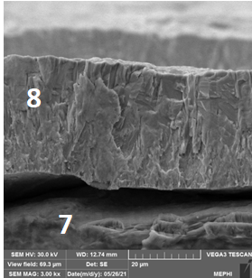
7 – Покрытие 1,
8 – Покрытие 2
Рисунок 1 – Фотография поверхности образца

Таблицы применяют для лучшей наглядности и удобства сравнения показателей. Наименование таблицы, при его наличии, должно отражать ее содержание, быть точным, кратким. Наименование таблицы следует помещать над таблицей слева, без абзацного отступа в одну строку с ее номером через тире. Таблицу помещают после первого упоминания о ней в тексте, на все таблицы должны быть ссылки в тексте работы. При ссылке следует писать слово «таблица» с указанием ее номера.
Таблицу с большим числом строк допускается переносить на другой лист (стра-ницу). При переносе части таблицы на другой лист (страницу) слово «Таблица» и номер ее указывают один раз слева над первой частью таблицы, а над другими частями также слева пишут слова «Продолжение таблицы» и указывают номер таблицы.

Пример:
Таблица 1 – Пример оформления таблицы
№ | Название столбца 1 | Название столбца 2 | Название столбца 3 | Название столбца 4 | Название столбца 5
Строка 1 | 1111 | 2222 | 3333 | 4444 | 5555
Строка 2 | 11111 | 22222 | 33333 | 44444 | 55555
Строка 3 | 111111 | 222222 | 333333 | 444444 | 555555

Таблицы, за исключением таблиц приложений, следует нумеровать арабскими цифрами сквозной нумерацией. Допускается нумеровать таблицы в пределах раздела. В этом случае номер таблицы состоит из номера раздела и порядкового номера таблицы, разделенных точкой.
Заголовки граф и строк таблицы следует писать с прописной буквы в единственном числе, а подзаголовки граф — со строчной буквы, если они составляют одно предложение с заголовком, или с прописной буквы, если они имеют самостоятельное значение. В конце заголовков и подзаголовков таблиц точки не ставят.

Уравнения и формулы следует выделять из текста в отдельную строку. Выше и ниже каждой формулы или уравнения должно быть оставлено не менее одной свободной строки. Если уравнение не умещается в одну строку, то оно должно быть перенесено после знака равенства (=) или после знаков плюс (+), минус (-), умножения (х), деления (:), или других математических знаков, причем знак в начале следующей строки повторяют. При переносе формулы на знаке, символизирующем операцию умножения, применяют знак «Х».
Пояснение значений символов и числовых коэффициентов следует приводить непосредственно под формулой в той же последовательности, в которой они даны в формуле
Формулы в отчете следует нумеровать порядковой нумерацией в пределах всего отчета арабскими цифрами в круглых скобках в крайнем правом положении на строке.

Пример

А=а:b, (1)
В=с:е. (2)

где а – первый коэффициент,
b – второй коэффициент.

Формулы, помещаемые в приложениях, должны нумероваться отдельной нумерацией арабскими цифрами в пределах каждого приложения с добавлением перед каждой цифрой обозначения приложения, например формула (В.1).
Ссылки в тексте на порядковые номера формул дают в скобках. Пример −... в формуле (1).
Допускается нумерация формул в пределах раздела. В этом случае номер формулы состоит из номера раздела и порядкового номера формулы, разделенных точкой, например (3.1).
Порядок изложения в отчете математических уравнений такой же, как и формул.

Ссылки на использованные источники следует указывать порядковым номером библиографического описания источника в списке использованных источников. Порядковый номер ссылки заключают в квадратные скобки. Нумерация ссылок ведется арабскими цифрами в порядке приведения ссылок в тексте отчета независимо от деления отчета на разделы.
Требования к оформлению списка использованных источников
Статья в периодических изданиях и сборниках статей:
- Гуреев В.Н., Мазов Н.А. Использование библиометрии для оценки значимости журналов в научных библиотеках (обзор) // Научно-техническая информация. Сер.1. - 2015. - N 2. - С.8-19.
- Колкова Н.И., Скипор И.Л. Терминосистема предметной области "электронные информационные ресурсы": взгляд с позиций теории и практики // Научн. и техн. б-ки. - 2016. - N 7. - С. 24-41.

Книги, монографии:
- Земсков А.И., Шрайберг Я.Л. Электронные библиотеки: учебник для вузов. - М.: Либерея, 2003. - 351 с.
- Костюк К.Н. Книга в новой медицинской среде. - М.: Директ-Медиа, 2015. – 430 с.

Тезисы докладов, материалы конференций:
- Леготин Е.Ю. Организация метаданных в хранилище данных // Научный поиск. Технические науки: Материалы 3-й науч. конф. аспирантов и докторантов / отв. за вып. С.Д.Ваулин; Юж.-Урал. гос. ун-т. Т.2. - Челябинск: Издательский центр ЮУрГУ, 2011. - С.128-132.
- Антопольский А.Б. Система метаданных в электронных библиотеках // Библиотеки и ассоциации в меняющемся мире: Новые технологии и новые формы сотрудничества: Тр. 8-й Междунар. конф. "Крым-2001" / г.Судак, (июнь 2001 г.). - Т.1. - М., 2001. - С.287-298.
- Парфенова С.Л., Гришакина Е.Г., Золотарев Д.В. 4-я Международная научно-практическая конференция "Научное издание международного уровня - 2015: современные тенденции в мировой практике редактирования, издания и оценки научных публикаций" // Наука. Инновации. Образование. - 2015. - N 17. - С.241-252.

Патентная документация согласно стандарту ВОИС:
- BY (код страны) 18875 (N патентного документа) С1 (код вида документа), 2010 (дата публикации).

Электронные ресурсы:

- Статистические показатели российского книгоиздания в 2006 г.: цифры и рейтинги [Электронный ресурс]. - 2006. - URL: http://bookhamber.ru/stat_2006.htm (дата обращения 12.03.2009).
- Прогноз научно-технологического развития Российской Федерации на период до 2030 года. - URL: http:// government.ru/media/files/41d4b737638891da2184/pdf (дата обращения 15.11.2016).
- Web of Science. - URL: http://apps.webofknowledge.com/(дата обращения 15.11.2016).
Нормативные документы:

- ГОСТ 7.0.96-2016* Система стандартов по информации, библиотечному и издательскому делу. Электронные библиотеки. Основные виды. Структура. Технология формирования. - М.: Стандартинформ, 2016. - 16 с.
1.3 Требования к оформлению приложений
Приложения оформляются как продолжение пояснительной записки ВКР на ее последних страницах после Списка использованной литературы. По форме они могут представлять собой текст, таблицы, графики, карты. Приложения обозначают заглавными буквами русского алфавита, начиная с буквы А, за исключением букв Ё, З, Й, О, Ч, Ь, Ы, Ъ.
Связь основного текста с приложениями осуществляется через ссылки, которые употребляются со словом «смотри», оно обычно сокращается и заключается вместе с шифром в круглые скобки по форме. Например: (см. Приложение Б).

1.4 Часто встречающиеся ошибки (грубые ошибки)
1. Отсутствие сформулированных задач и цели исследования.
2. Отсутствие собственных предположений, оценок, выводов.
3. Отсутствие ссылок на цитируемые источники.
4. Отсутствие аргументированных выводов.
5. Несоответствие основного текста и выводов как по главам, так и в целом по работе.
6. Несоответствие выводов заявленным задачам и цели исследования.

СОДЕРЖАНИЕ
ВВЕДЕНИЕ 3
1 Литературный обзор 4
1.1 Влияние гелия на удержание изотопов водорода в вольфраме при ионной имплантации. 4
1.2 Влияние гелия на удержание изотопов водорода в вольфраме при соосаждении. 6
1.3 Масс-спектрометрия с пороговой ионизацией 7
2 Экспериментальная часть 12
2.1 Описание установки 12
2.2 Описание эксперимента 13
3 Обсуждение результатов 15
3.1 Соосаждение вольфрама с дейтерием c примесью He 15
ЗАКЛЮЧЕНИЕ 18
СПИСОК ИСПОЛЬЗОВАННЫХ ИСТОЧНИКОВ 19

ОБОЗНАЧЕНИЯ И СОКРАЩЕНИЯ

В настоящем отчете о производственной (преддипломной) практике применяют следующие обозначения и сокращения:
ИТЭР – международный термоядерный экспериментальный реактор
ТДС – термодесорбционная спектроскопия
ВВЕДЕНИЕ
В ИТЭР в качестве топлива выбрана дейтерий-тритиевая смесь [1]. Тритий является радиоактивным элементом и накопление трития в компонентах термоядерной установки проблема с точки зрения радиационной безопасности. Одним из основных механизмов накопления изотопов водорода в материалах обращенных к плазме элементов является соосаждение.
Продуктом дейтерий-тритиевой реакции синтеза является гелий, а значит он всегда будет присутствовать в камере термоядерной установки. В результате внедрения гелия образуются дополнительные дефекты, которые могут быть заполнены водородом [2]. Можно предположить, что наличие гелия приведет к изменению накопления трития в соосажденных слоях. Все это делает важным изучение влияния присутствия гелия на накопление изотопов водорода в термоядерных устройствах.
Целью настоящей работы является исследование влияния примеси гелия на накопление дейтерия в соосажденных вольфрамовых пленках в широком диапазоне температур соосаждения для разных концентраций примеси гелия от давления дейтерия. Был произведен поиск и анализ литературы по данной теме.
1 Литературный обзор
Соосаждение и ионная имплантация – два основных механизма накопления изотопов водорода в материалах обращенных к плазме элементов. Ионная имплантация гелия хорошо изучена, в [2–8] описано, что ионы гелия создают блистеры и микротрещины на поверхности вольфрама. В камере ИТЭР и других термоядерных установках предполагается, что концентрация гелия будет меньше концентрации дейтерия.

1.1 Влияние гелия на удержание изотопов водорода в вольфраме при ионной имплантации
Несмотря на большое количество исследований влияния гелия на удержание изотопов водорода в металле при ионной имплантации, захват дейтерия в вольфраме при облучении дейтерий-гелиевой плазмой все еще плохо изучено. При предварительном облучении вольфрама ионами гелия с энергиями порядка нескольких кэВ уровень удержания дейтерия выше по сравнению с экспериментами с облучением D + [8–11]. Последовательное облучение He + –D + 500 эВ при 300 K приводит к уменьшению удерживания дейтерия на ~ 70 % по сравнению с D + [12].
В работе [13] изучалась морфология поверхности и удержание дейтерия в вольфраме, подвергающемся воздействию низкоэнергетической (38 эВ/ат) дейтериевой и дейтерий-гелиевой плазмы с высоким потоком (10²² ат/(м²*с)) при различных температурах. При облучении ионами дейтерия блистеры начинают образовываться при температурах образца 320 - 370 К, а при температурах больше 700 К блистеры уже не наблюдаются. При облучении дейтерий-гелиевой плазмой блистеры начинают образовываться примерно при той же температуре, однако с увеличением концентрации гелия в плазме блистеры перестают образовываться при меньшей температуре образца (600 К для 0,2 % He и 460 - 530 К для 5 % He). Небольшое количество блистеров образовывалось при более высоких температурах, так что нет прямой зависимости между концентрацией гелия и температурой образца, при которой перестают образовываться блистеры. Удержание гелия практически не зависело от его концентрации в газовой смеси и увеличивалось примерно на порядок с ростом температуры.
В экспериментах [14,15] вольфрамовые мишени подвергались воздействию плазмы и связанной с ней ионной бомбардировки для различных видов (D, He, Ar) плазмы.
Ионы водорода, инжектированные в вольфрам из плазмы, быстро остывают до тепловой энергии и оказываются связанными с дефектами кристаллической решетки металла в пределах микрометра от поверхности. Объемные дефекты, такие как блистеры, являются эффективными ловушками для изотопов водорода в металлах. Диффундирующий дейтерий рекомбинирует на поверхности, в результате чего внутри блистера находятся молекулы дейтерия, которым для выхода из блистера нужно значительно больше энергии, чем атомам.
В работах [14,15] показано, что добавление гелия к дейтериевой плазме значительно снижает подповерхностное удерживание дейтерия в вольфраме (рисунок 1).
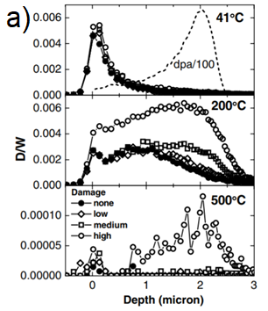 | 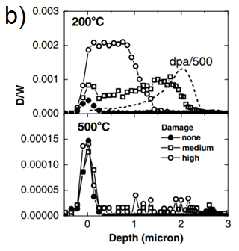
- без гелия; b) с 5 % гелия, полученная в работе [14]
Закрашенные кружки – для неповрежденных образцов вольфрама, ромбы – низкая, квадраты – средняя, круги – высокая зона повреждения вольфрама
Пунктирная линия на верхней панели показывает расчетный профиль повреждения от облучения ионами кремния с энергией 12 МэВ для области высоких повреждений
Рисунок 1 – Концентрация дейтерия в зависимости от глубины для вольфрама, подвергшегося воздействию дейтериевой плазмы

В [14] предложено следующее объяснение: имплантированный гелий образует множество маленьких пузырьков очень близко к поверхности. Приповерхностные пузырьки гелия предоставляют ловушки, близкие к поверхности, в которые может захватываться имплантированный дейтерий. Пузырьки растут и соединяются, образуя пути, ведущие обратно к поверхности. Это должно снизить концентрацию подвижного дейтерия в растворе, а значит проникновение и захват в ловушки на большей глубине.
И т.д.
…
2 Экспериментальная часть
В данной работе исследуются соосажденные пленки дейтерия с вольфрамом, полученные методом магнетронного напыления. Анализ состава газа в соосажденных слоях происходил методом термодесорбционной спектроскопии.

2.1 Описание установки
Установка МР-2, используемая для исследования соосаждения газа с материалами, была подробно описана в работе [22]. Она состоит из двух отдельно откачиваемых камер – камеры осаждения и камеры ТДС. Планарный магнетрон постоянного тока был использован для распыления вольфрамовой пластины в атмосфере Ar-D₂-He. В камере осаждения остаточное давление было составляло 3х10⁻⁵ Па, рабочее давление составляло 6,0 ± 0,2 Па, а парциальное давление Ar составляло 2,8 Па. Напряжение, ток и мощность разряда составляли ~ 600 В, ~ 0,3 А и 200 Вт соответственно. В камере ТДС остаточное давление составляло примерно 10⁻⁷ Па.
На рисунке 5 представлена принципиальная схема установки МР-2. Во время ТДС ионный ток фиксировался двумя квадрупольными масс-анализаторами: один квадруполь был в режиме цилиндра Фарадея с энергией электронов 70 эВ, второй – в режиме электронного умножителя с энергией электронов 19 эВ. Это было необходимо для того, чтобы выделить сигналы гелия и дейтерия из общего сигнала второй массы [20].
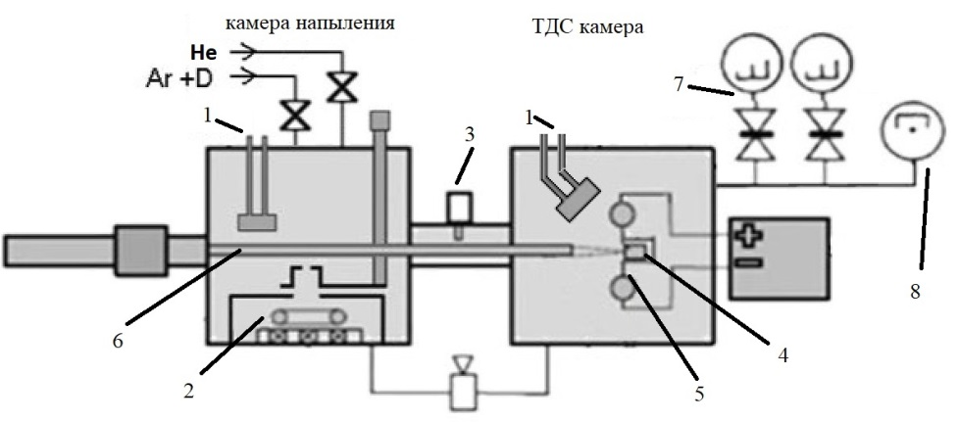
1 – кварцевый микробаланс; 2 – магнетрон и система диафрагм; 3 – шибер; 4 – образец с термопарой; 5 – П-образный нагреватель; 6 – система ввода-вывода;
7 – КМА; 8 – вакуумметр
Рисунок 5 – Принципиальная схема установки МР-2, состоящей из двух основных модулей: камеры напыления и камеры ТДС

2.2 Описание эксперимента
Слои вольфрама с дейтерием и гелием соосаждались на молибденовой подложке. Температура подложки в течение осаждения и после него контролировалась термопарой К-типа и изменялась от 400 K до 800 К с использованием радиационного нагревателя. Перед помещением в вакуум подложку очищали в ультразвуковой ванне в бензине, ацетоне и спирте. Перед первым экспериментом в серии подложку отжигали при ~ 1300 К в течение семи часов в вакууме. Все осаждения выполнялись одно за другим, не меняя подложку и не подвергая ее воздействию воздуха. Между каждым осаждением подложку отжигали при 1300 К в течение пяти минут. Чтобы проверить, был ли «эффект памяти» из-за ранее нанесенных пленок вольфрама на подложку, совместное осаждение было выполнено непоследовательным образом относительно температуры подложки: сначала при комнатной температуре, затем при 800 К, затем при 550 K и т. д. Значительного эффекта памяти не наблюдалось.
Скорость осаждения контролировалась с помощью системы кварцевого микробаланса. Во всех экспериментах скорость осаждения составляла около ~ 1 ангстрем/с, предполагая плотность осажденного слоя 19,2 г/см³, то есть плотность объемного вольфрама. Общая толщина слоя, нанесенного в каждом эксперименте, составляла ~ 100 нм.
Нагревание подложки было включено до осаждения и отключено в конце осаждения. Подложка была охлаждена до комнатной температуры в атмосфере дейтерия и гелия при давлении ~ 3 Па, поток аргона при этом выключался. После охлаждения подложки подача газа была прекращена, и подложка с соосажденной пленкой была перемещена в камеру ТДС, не подвергаясь воздействию атмосферы. Во время ТДС образцы линейно нагревались от комнатной температуры до ~ 1350 K со скоростью 2 K/с. Высвобождение дейтерия контролировалось с помощью квадрупольного масс-анализатора.
…
…

3 Анализ экспериментальных данных
Было проведено несколько серий экспериментов с разной температурой подложки в ходе осаждения, изменяемой от 300 до 800 К с шагом 50 К, и разным составом рабочего газа. Для экспериментов с содержанием примеси гелия давление гелия по отношению к давлению дейтерия составляло 5 и 20 % в рабочем газе. При этом давление дейтерия и аргона было постоянным в процессе осаждения. Давление измерялось вакуумметром Пирани с холодным катодом и емкостным вакуумметром. Для проведения эксперимента в камеру сначала напускали аргон до давления ~ 2,8 Па, затем дейтерий до ~ 6 Па, затем открывалась подача гелия и устанавливалось давление, обеспечивающее определенную концентрацию гелия.
3.1 Соосаждение вольфрама с дейтерием c примесью He
На рисунке 6 представлены ТДС-спектры дейтерия для различных температур соосаждения и концентраций. Для всех исследуемых концентраций десорбция дейтерия начинается при ~400 К. Пик на ~800 - 900 К, в присутствии He растет для температур соосаждения ниже 700 К.
А – 0%, B – 5%, C – 20%
Рисунок 6 – ТДС-спектры D₂ для разных температур соосаждения и концентраций

Рост пика ТДС при ~800 - 900 К можно объяснить тем, что гелий создает дополнительные дефекты для захвата дейтерия.
Общее количество дейтерия в пленке рассчитывали по интегралу от потока десорбции 4 и 3 массы при измерениях ТДС, причем сигнал 4 массы был разделен на сигнал дейтерия и гелия, а в интегралах учитывался только сигнал дейтерия. Количество вольфрама было получено из данных кварцевого микробаланса, умноженных на поправочный коэффициент, необходимый из-за различий в положении образца и кристалла микробаланса относительно вольфрамовой мишени.
На рисунке 7 приведены интегральные зависимости относительного содержания дейтерия к вольфраму. В целом концентрация дейтерия падает с ростом температуры подложки, однако для экспериментов с добавлением гелия график D/W(T) приобретает особенности. Для 5 % He наблюдаются «пики» концентрации дейтерия при 500 К и 700 К. Для 20 % He наблюдается «пик» концентрации для 500 К и рост на 800 К.

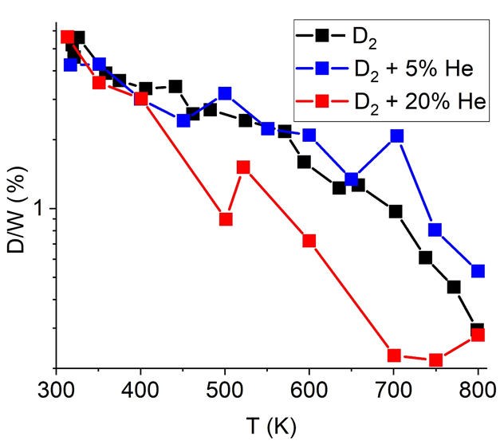
Рисунок 7 – Температурная зависимость D/W для 0 % He, 5 % He и 20 % He

… и т.д.
ЗАКЛЮЧЕНИЕ

В настоящей работе исследовалось влияние примеси гелия на накопление дейтерия в соосажденных вольфрамовых пленках в широком диапазоне температур подложки в процессе соосаждения. Для реализации экспериментов по соосаждению на МР-2 был применялся метод ТДС-анализа с пороговой ионизацией.
Соосаждение проводилось для широкого диапазона температур (300 – 800 К) с примесью 20 % гелия. Результаты серии сравнивались с результатами для 5 % примеси и без примеси гелия. Для плёнок, осаждённых с примесью гелия в газовой смеси, наблюдался рост пика 800 – 900 К для температур осаждения до 700 К. Температурный диапазон высвобождения дейтерия в целом не изменяется. Это указывает на то, что новых ловушек не появляется, но меняется их относительное содержание т.к. изменяются амплитуды пиков. Можно предположить, что гелий может стимулировать накопление дейтерия в соосажденных при температурах до 700 К вольфрамовых пленках.
Исследовалось накопление дейтерия в соосажденных вольфрамовых слоях в зависимости от концентрации гелия. В данной работе было показано снижение накопления дейтерия при 20 % примеси гелия.
СПИСОК ИСПОЛЬЗОВАННЫХ ИСТОЧНИКОВ
1. Обязательно наличие публикаций за последние 3 года

